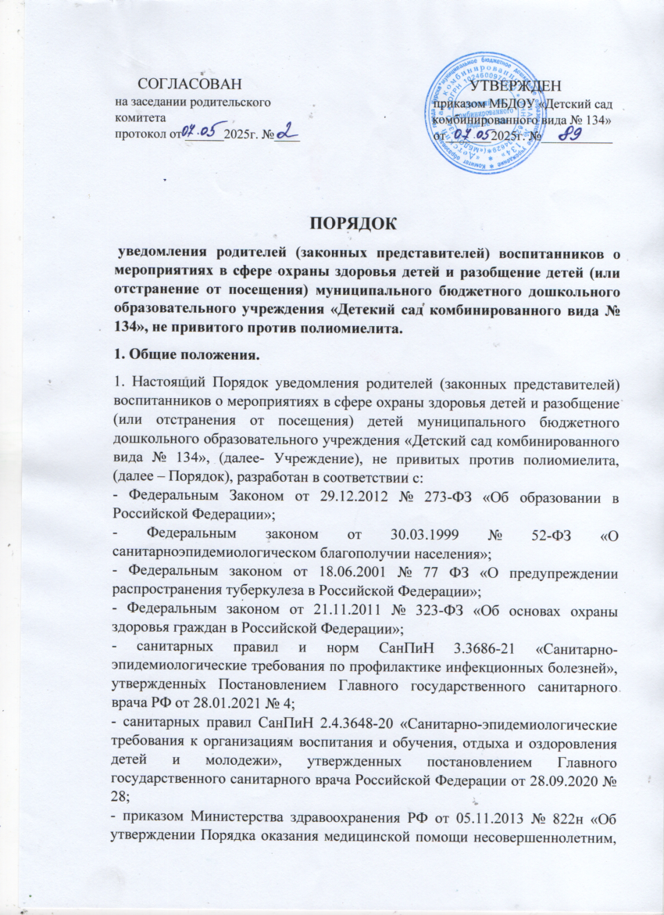

в том числе в период обучения и воспитания в образовательных организациях»; - приказом Министерства просвещения Российской Федерации от 04.10.2021 № 686 «О внесении изменений в приказы Министерства просвещения Российской Федерации от 15.05.2020 № 236 «Об утверждении порядка приема на обучение по образовательным программам дошкольного образования» и от 08.09.2020 № 471 «О внесении изменений в Порядок приема на обучение по образовательным программам дошкольного образования, утвержденный приказом Министерства просвещения Российской Федерации от 15.05.2020 № 236»;

- приказом Министерства здравоохранения Российской Федерации 10.08.2017 № 514н «О порядке проведения профилактических медицинских осмотров несовершеннолетних»;

- приказом Министерства здравоохранения Российской Федерации от 03.07.2000 № 241 «Об утверждении «Медицинской карты ребенка для образовательных учреждений» (вместе с «Инструкцией о порядке ведения учетной формы № 026/у-2000 «Медицинская карта ребенка для образовательных учреждений дошкольного, начального общего, основного общего, среднего (полного) общего образования, учреждений начального и среднего профессионального образования, детских домов и школ-интернатов»);

- приказом Министерства здравоохранения Российской Федерации от 21.03.2003 № 109 «О совершенствовании противотуберкулезных мероприятий в Российской Федерации».

2. Ответственность за организацию и непосредственное информирование родителей (законных представителей) воспитанников об их правах, обязанностях и ответственности в сфере здоровья воспитанников возлагается на заведующего

3. Администрация Учреждения обязана ознакомить с данным Порядком родителей (законных представителей) воспитанников непосредственно при приеме в детский сад.

4. Копия настоящего Порядка подлежит размещению на официальном сайте информационно-телекоммуникационной сети «Интернет»; на информационных стендах Учреждения.

5. Порядок является локальным нормативным актом Учреждения и обязателен для исполнения всеми участниками образовательных отношений.

6. Порядок вступает в силу после утверждения его приказом заведующего.

**2. Функции учреждения.**

1. С целью сохранения и укрепления здоровья воспитанников, Учреждение выполняет следующие функции:

1) разрабатывает и информирует родителей на родительских собраниях, через информационно-наглядные пособия на информационных стендах, буклеты, памятки, размещая информацию на официальном сайте о мероприятиях по здоровьесбережению;

2) разрабатывает план профилактической и оздоровительной работы, включающие мероприятия по сохранению и укреплению здоровья детей;

3) разрабатывает правила внутреннего распорядка воспитанников, режим двигательной активности;

4) осуществляет и доводит до сведения родителей (законных представителей) результаты динамического наблюдения:

- за физическим развитием детей;

- антропометрическими данными воспитанников;

- распределением детей по группам здоровья.

2. Создает условия для медицинского осмотра и иммунопрофилактики, для оказания первичной медицинской помощи при возникновении несчастных случаев, для наблюдения за самочувствием и физическим состоянием детей после прививок и на физкультурных занятиях, для дифференциации детей по группам здоровья в целях профилактики и коррекции имеющихся нарушений. 3. Проводит для родителей (законных представителей):

1) консультации по вопросам физического развития и оздоровления детей;

2) консультационно-просветительскую работу по вопросам воспитания здорового образа жизни, профилактики инфекционных заболеваний, адаптации детей, о необходимости проведения прививок, витаминизации, здорового питания;

4. Проводит мероприятия с воспитанниками по формированию здорового образа жизни.

**3. Порядок информирования.**

1. Информирование родителей (законных представителей) о предоставлении медицинских документов (выписка о прививках, сертификат прививок) об иммунопрофилактике против туберкулеза или заключение врача – фтизиатра (справка) об отсутствии у ребенка заболевания туберкулезом осуществляется при приеме ребенка в Учреждение.

2. Информирование заведующего о выявлении ребенка с отказом родителей (законных представителей) от прохождения туберкулинодиагностики – осуществляется старшей медсестрой Учреждения, в форме служебной записки, в тот же день после выявления такого ребенка.

3. Вручение родителям (законным представителям) ребенка уведомления о необходимости получить заключение у врача-фтизиатра на предмет отсутствия у ребенка заболевания туберкулезом, с обязательным разъяснением соответствующих нормативно-правовых актов (далее НПА) в области здравоохранения – осуществляется заведующим Учреждения в день выявления.

Повторное уведомление родителей (законных представителей) о необходимости получить заключение у врача-фтизиатра на предмет отсутствия у ребенка заболевания туберкулезом родителей, осуществляется за пять рабочих дней, до даты окончания срока действия, предыдущей справки врача – фтизиатра, в нем указывается конкретная дата последующего отстранения ребенка (Приложение 1 и 2 к настоящему Порядку).

4. Уведомление вручается под подпись родителям (законным представителям). Подписанный родителем (законным представителем) ребенка оригинал уведомления вручается родителям (законным представителям), копия уведомления с подписью родителей (законных представителей) остается в Учреждении.

5. Обратная связь с родителем (законным представителем) ребенка, на предмет уточнения информации о прохождении (не прохождении) обследования у врача-фтизиатра может осуществляться старшей медицинской сестрой, рекомендуется к осуществлению посредством какого-либо мессенджера.

6. Информирование заведующего о непредставлении родителем (законным представителем) заключения врача-фтизиатра об отсутствии у ребенка туберкулеза – осуществляется старшей медицинской сестрой, в форме служебной записки, в последний день срока действия уведомления.

7. Издание приказа о временном отстранении ребенка от посещения Учреждения (с сохранением места ребенка), ознакомление с приказом родителей (законных представителей) ребенка под подпись осуществляется заведующим Учреждения, в последний день срока действия уведомления.

8. Копия приказа с подписью родителей (законных представителей) об ознакомлении с ним вручается родителям (законным представителям) ребенка.

9. При предоставлении родителями (законными представителями) заключения врача-фтизиатра об отсутствии у ребенка туберкулеза и установление медицинским работником факта соответствия, предоставленного родителями (законными представителями) медицинского документа требованиям к заключению об отсутствии у ребенка туберкулеза, заведующим принимается решение о дальнейшем допуске/не допуске ребенка.

Приложение № 1

к порядку уведомления родителей (законных представителей) воспитанников о мероприятиях в сфере охраны здоровья детей и отстранения от посещения детей муниципального бюджетного дошкольного образовательного учреждения «Детский сад комбинированного вида № 135», не подтвердивших в установленном порядке отсутствие заболевания туберкулезом.

УВЕДОМЛЕНИЕ

родителю (законному представителю) воспитанника

Уважаемый(ая)_____________________________________________________ ФИО родителя (законного представителя)

В целях предупреждения возникновения и распространения инфекционных заболеваний уведомляем Вас о том, что после заключения договора об образовании по образовательным программам дошкольного образования для фактического выхода ребенка

__________________________________________________________________ ФИО ребенка, дата рождения

в дошкольное учреждение необходимо предоставить:

результат и дату последней туберкулинодиагностики, либо заключение врача-фтизиатра об отсутствии у ребенка заболевания туберкулеза (санитарные правила и нормы СанПиН 3.3686-21 «Санитарно-эпидемиологические требования по профилактике инфекционных болезней», утвержденные постановлением Главного государственного санитарного врача Российской Федерации от 28.01.2021 года № 4).

В настоящее время заключения врача фтизиатра предоставленное Вами ранее, действует до «____»___________20____г., просим Вас предоставить заключение врача – фтизиатра (справка) об отсутствии у ребенка заболевания туберкулезом до «____»_________20___г.

Ваш ребенок_____________________________________________________

ФИО ребенка, дата рождения

может быть не допущен к посещению ДОУ с «____»_________20____г. при этом место за Вашим ребенком будет сохранено.

Заведующий ____________________________________________________ ( подпись, расшифровка подписи)

Уведомление получил(а)____________________________________________

(подпись родителя, расшифровка подписи)

Дата «___»_________20___г.

Приложение № 2

к порядку уведомления родителей (законных представителей) воспитанников о мероприятиях в сфере охраны здоровья детей и отстранения от посещения детей муниципального бюджетного дошкольного образовательного учреждения «Детский сад комбинированного вида № 135», не подтвердивших в установленном порядке отсутствие заболевания туберкулезом.

ПИСЬМЕННОЕ ПОДТВЕРЖДЕНИЕ

Мне,________________________________________________________________________

ФИО родителя (законного представителя)

разъяснено о необходимости обследования у врача-фтизиатра на предмет отсутствия у ребенка туберкулеза и разъяснены нормативно-правовые акты в области здравоохранения:

- Федеральным Законом от 29.12.2012 № 273-ФЗ «Об образовании в Российской Федерации»;

- Федеральным законом от 30.03.1999 № 52-ФЗ «О санитарноэпидемиологическом благополучии населения»;

- Федеральным законом от 18.06.2001 № 77 ФЗ «О предупреждении распространения туберкулеза в Российской Федерации»;

- Федеральным законом от 21.11.2011 № 323-ФЗ «Об основах охраны здоровья граждан в Российской Федерации»;

- санитарных правил и норм СанПиН 3.3686-21 «Санитарно-эпидемиологические требования по профилактике инфекционных болезней», утвержденных Постановлением Главного государственного санитарного врача РФ от 28.01.2021 № 4;

- санитарных правил СанПиН 2.4.3648-20 «Санитарно-эпидемиологические требования к организациям воспитания и обучения, отдыха и оздоровления детей и молодежи», утвержденных постановлением Главного государственного санитарного врача Российской Федерации от 28.09.2020 № 28;

- приказом Министерства здравоохранения РФ от 05.11.2013 № 822н «Об утверждении Порядка оказания медицинской помощи несовершеннолетним, в том числе в период обучения и воспитания в образовательных организациях»; - приказом Министерства просвещения Российской Федерации от 04.10.2021 № 686 «О внесении изменений в приказы Министерства просвещения Российской Федерации от 15.05.2020 № 236 «Об утверждении порядка приема на обучение по образовательным программам дошкольного образования» и от 08.09.2020 № 471 «О внесении изменений в Порядок приема на обучение по образовательным программам дошкольного образования, утвержденный приказом Министерства просвещения Российской Федерации от 15.05.2020 № 236»;

- приказом Министерства здравоохранения Российской Федерации 10.08.2017 № 514н «О порядке проведения профилактических медицинских осмотров несовершеннолетних»;

- приказом Министерства здравоохранения Российской Федерации от 03.07.2000 № 241 «Об утверждении «Медицинской карты ребенка для образовательных учреждений» (вместе с «Инструкцией о порядке ведения учетной формы № 026/у-2000 «Медицинская карта ребенка для образовательных учреждений дошкольного, начального общего, основного общего, среднего (полного) общего образования, учреждений начального и среднего профессионального образования, детских домов и школ-интернатов»);

- приказом Министерства здравоохранения Российской Федерации от 21.03.2003 № 109 «О совершенствовании противотуберкулезных мероприятий в Российской Федерации».

________________ ____________________________________

(дата) ( подпись, расшифровка подписи)

СОГЛАСОВАН УТВЕРЖДЕНна заседании родительского приказом МБДОУ «Детский сад

комитета комбинированного вида № 134»

протокол от ______2025г. №____ от_______2025г. №___________

**ПОРЯДОК**

**уведомления родителей (законных представителей) воспитанников о мероприятиях в сфере охраны здоровья детей и разобщение детей (или отстранение от посещения) муниципального бюджетного дошкольного образовательного учреждения «Детский сад комбинированного вида № 134», не привитого против полиомиелита.**

**1. Общие положения.**

1. Настоящий Порядок уведомления родителей (законных представителей) воспитанников о мероприятиях в сфере охраны здоровья детей и разобщение (или отстранения от посещения) детей муниципального бюджетного дошкольного образовательного учреждения «Детский сад комбинированного вида № 134», (далее- Учреждение), не привитых против полиомиелита, (далее – Порядок), разработан в соответствии с:

- Федеральным Законом от 29.12.2012 № 273-ФЗ «Об образовании в Российской Федерации»;

- Федеральным законом от 30.03.1999 № 52-ФЗ «О санитарноэпидемиологическом благополучии населения»;

- Федеральным законом от 18.06.2001 № 77 ФЗ «О предупреждении распространения туберкулеза в Российской Федерации»;

- Федеральным законом от 21.11.2011 № 323-ФЗ «Об основах охраны здоровья граждан в Российской Федерации»;

- санитарных правил и норм СанПиН 3.3686-21 «Санитарно-эпидемиологические требования по профилактике инфекционных болезней», утвержденных Постановлением Главного государственного санитарного врача РФ от 28.01.2021 № 4;

- санитарных правил СанПиН 2.4.3648-20 «Санитарно-эпидемиологические требования к организациям воспитания и обучения, отдыха и оздоровления детей и молодежи», утвержденных постановлением Главного государственного санитарного врача Российской Федерации от 28.09.2020 № 28;

- приказом Министерства здравоохранения РФ от 05.11.2013 № 822н «Об утверждении Порядка оказания медицинской помощи несовершеннолетним, в том числе в период обучения и воспитания в образовательных организациях»; - приказом Министерства просвещения Российской Федерации от 04.10.2021 № 686 «О внесении изменений в приказы Министерства просвещения Российской Федерации от 15.05.2020 № 236 «Об утверждении порядка приема на обучение по образовательным программам дошкольного образования» и от 08.09.2020 № 471 «О внесении изменений в Порядок приема на обучение по образовательным программам дошкольного образования, утвержденный приказом Министерства просвещения Российской Федерации от 15.05.2020 № 236»;

- приказом Министерства здравоохранения Российской Федерации 10.08.2017 № 514н «О порядке проведения профилактических медицинских осмотров несовершеннолетних»;

- приказом Министерства здравоохранения Российской Федерации от 03.07.2000 № 241 «Об утверждении «Медицинской карты ребенка для образовательных учреждений» (вместе с «Инструкцией о порядке ведения учетной формы № 026/у-2000 «Медицинская карта ребенка для образовательных учреждений дошкольного, начального общего, основного общего, среднего (полного) общего образования, учреждений начального и среднего профессионального образования, детских домов и школ-интернатов»);

- приказом Министерства здравоохранения Российской Федерации от 21.03.2003 № 109 «О совершенствовании противотуберкулезных мероприятий в Российской Федерации».

2. Ответственность за организацию и непосредственное информирование родителей (законных представителей) воспитанников об их правах, обязанностях и ответственности в сфере здоровья воспитанников возлагается на заведующего

3. Администрация Учреждения обязана ознакомить с данным Порядком родителей (законных представителей) воспитанников непосредственно при приеме в детский сад.

4. Копия настоящего Порядка подлежит размещению на официальном сайте информационно-телекоммуникационной сети «Интернет»; на информационных стендах Учреждения.

5. Порядок является локальным нормативным актом Учреждения и обязателен для исполнения всеми участниками образовательных отношений.

6. Порядок вступает в силу после утверждения его приказом заведующего.

**2. Функции учреждения.**

1. С целью сохранения и укрепления здоровья воспитанников, Учреждение выполняет следующие функции:

1) разрабатывает и информирует родителей на родительских собраниях, через информационно-наглядные пособия на информационных стендах, буклеты, памятки, размещая информацию на официальном сайте о мероприятиях по здоровьесбережению;

2) разрабатывает план профилактической и оздоровительной работы, включающие мероприятия по сохранению и укреплению здоровья детей;

3) разрабатывает правила внутреннего распорядка воспитанников, режим двигательной активности;

4) осуществляет и доводит до сведения родителей (законных представителей) результаты динамического наблюдения:

- за физическим развитием детей;

- антропометрическими данными воспитанников;

- распределением детей по группам здоровья.

2. Создает условия для медицинского осмотра и иммунопрофилактики, для оказания первичной медицинской помощи при возникновении несчастных случаев, для наблюдения за самочувствием и физическим состоянием детей после прививок и на физкультурных занятиях, для дифференциации детей по группам здоровья в целях профилактики и коррекции имеющихся нарушений.

3. Проводит для родителей (законных представителей):

1) консультации по вопросам физического развития и оздоровления детей;

2) консультационно-просветительскую работу по вопросам воспитания здорового образа жизни, профилактики инфекционных заболеваний, адаптации детей, о необходимости проведения прививок, витаминизации, здорового питания;

4. Проводит мероприятия с воспитанниками по формированию здорового образа жизни.

**3. Порядок информирования.**

1. Информирование родителей (законных представителей) о предоставлении медицинских документов (выписка о прививках, сертификат прививок) со сведениями о вакцинации против полиомиелита осуществляется при приеме ребенка в Учреждение.

2. Информирование заведующего о выявлении ребенка с отказом родителей (законных представителей) от вакцинации против полиомиелита осуществляется старшей медсестрой Учреждения, в тот же день после выявления такого ребенка.

3. Письменное информирование родителей (законных представителей) о временном разобщении (или отстранении от посещения) ребенка, не привитого против полиомиелита осуществляется старшей медсестрой в течении трех дней после фактического выхода ребенка в учреждение. (Приложение № 1)

4. В день необходимого разобщения родитель (законный представитель) пишет заявление о согласии (несогласии) о временном переводе ребенка в группу, где нет детей, привитых ОПВ в течение последних 60 календарных дней (Приложение № 2)

5. Старшая медсестра ведет Журнал регистрации разобщения воспитанников, в связи с отсутствием вакцинации против полиомиелита.

6. Отстранение не привитого против полиомиелита ребенка от посещения Учреждения проводится только в случае невозможности перевода в другую группу по объективным причинам (проведение совместных мероприятий в музыкальном, спортивном залах, наличие вакцинированных против полиомиелита в течении последних 60 календарных дней, по всем группам).

Приложение 1

К порядку уведомления родителей (законных представителей) воспитанников о мероприятиях в сфере охраны здоровья детей и разобщение детей (или отстранение от посещения) муниципального бюджетного дошкольного образовательного учреждения «Детский сад комбинированного вида № 134», не привитого против полиомиелита.

**Информирование родителей (законных представителей)**

**о временном разобщении (или отстранении от посещения) ребенка, не привитого против полиомиелита, в образовательном учреждении.**

«____»___________ 20__ г.

Я, _______________________________________________________________,

(ФИО родителя)

являюсь родителем (законным представителем) ребенка

__________________________________________________________________

(ФИО ребенка)

**ИНФОРМИРОВАН** при приеме в МБДОУ «Детский сад комбинированного вида № 134», о том, что во исполнение санитарно – эпидемиологических правил СП 3.3686-21 «Санитарно-эпидемиологические требования по профилактике инфекционных болезней», в целях профилактики вакциноассоциированного паралитического полиомиелита, мой ребенок, не имеющий профилактических прививок (курс из трех прививок) против полиомиелита, **будет разобщен (или отстранен от посещения) с детьми**, привитыми оральной полиомиелитной вакциной «ОПВ» **на срок 60 календарных дней с момента получения детьми последней прививки ОПВ.**

*Я имел(а) возможность задавать вопросы и на все вопросы получил(а) понятные, удовлетворяющие меня ответы, у меня не осталось не выясненных вопросов к медицинскому работнику МБДОУ № 134.*

Подпись родителя __________________________________________________

(ФИО, подпись)

Подписал в моем присутствии: _______________________________________

(подпись медицинского работника)

Приложение 2

К порядку уведомления родителей (законных представителей) воспитанников о мероприятиях в сфере охраны здоровья детей и разобщение детей (или отстранение от посещения) муниципального бюджетного дошкольного образовательного учреждения «Детский сад комбинированного вида № 134», не привитого против полиомиелита.

Заведующему

МБДОУ «Детский сад

комбинированного вида № 134»

Ю.Н.Демехиной

родителя (ФИО родителя)

ребенка группы № (ФИО ребенка)

Заявление

В связи с отсутствием у моего ребенка вакцинации против полиомиелита я

(согласна/несогласна ) на временный перевод моего ребенка (ФИО ребенка)

в группу № с___ по____.

Дата Подпись Расшифровка